18.05.
Тема: Изучение новой песни.
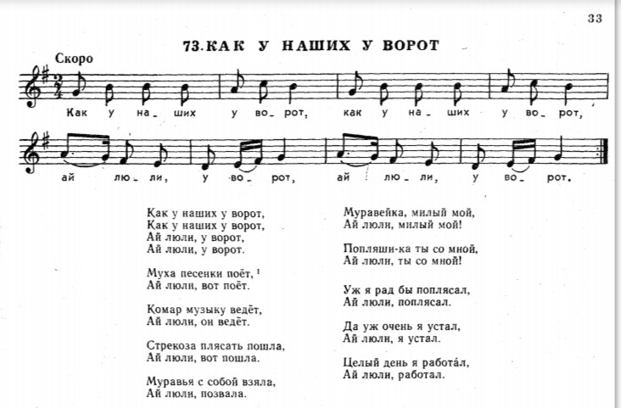
Выучить 5 куплетов.
20.05.
Изучение распевки по видео.
https://www.youtube.com/watch?time_continue=86&v=NsOhnp0Hm2c&feature=emb_logo

